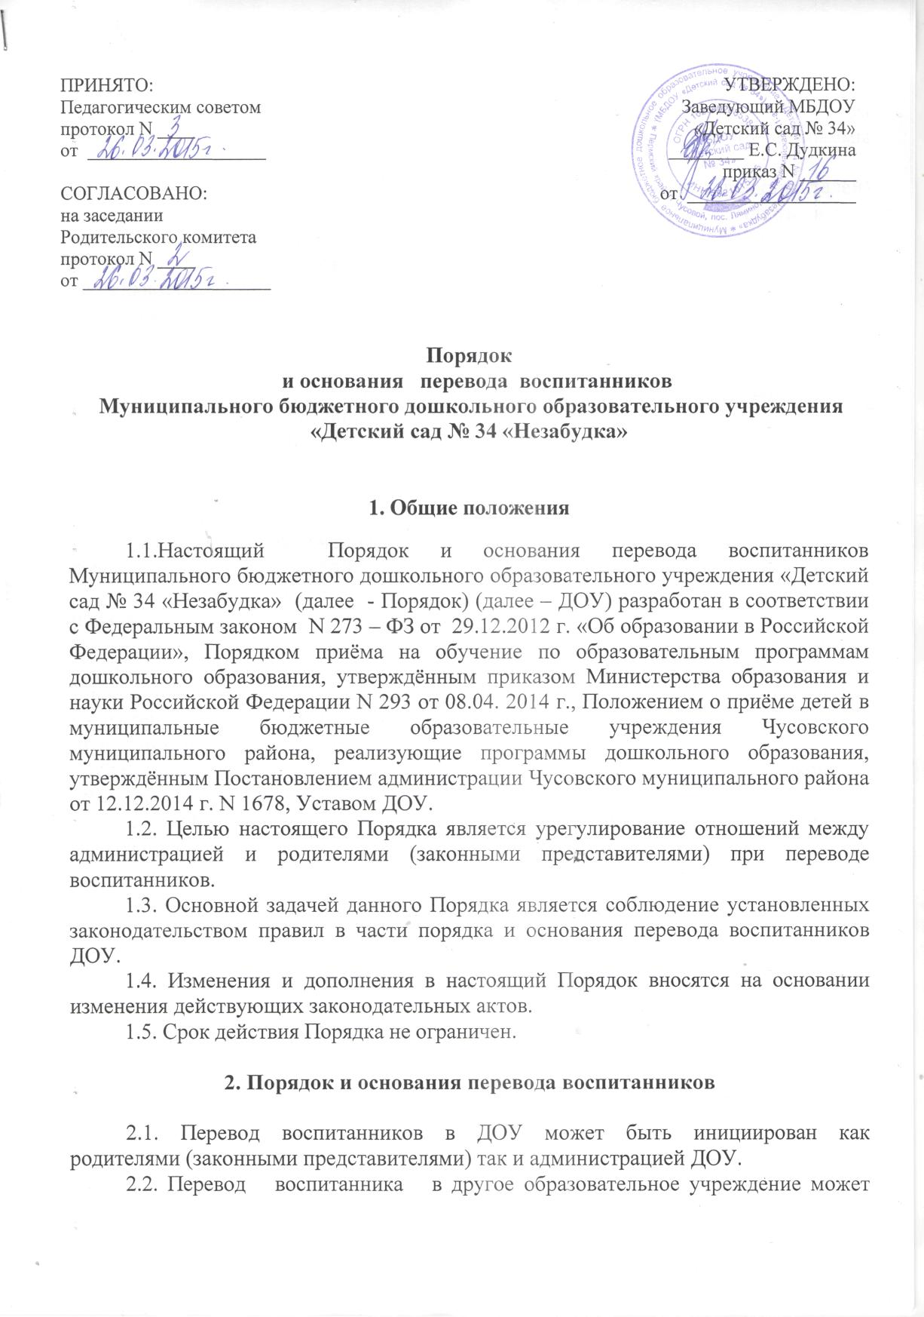

быть осуществлён:

- по заявлению родителей (законных представителей) воспитанника, в том числе в случае перевода воспитанника для продолжения освоения программы в другую организацию, осуществляющую образовательную деятельность;

- по обстоятельствам, не зависящим от воли  родителей (законных представителей) воспитанника и ДОУ, осуществляющего образовательную деятельность, в том числе в случаях ликвидации ДОУ, осуществляющего образовательную деятельность, аннулирования лицензии на осуществление образовательной деятельности, на время капитального ремонта ДОУ;

- на основании медицинского заключения о состоянии здоровья воспитанника, препятствующего его дальнейшему пребыванию в ДОУ (в группы оздоровительной направленности на период оздоровления);

- на основании заключения психолого – медико - педагогической комиссии (далее - ПМПК) о переводе воспитанника в группы компенсирующей направленности.

2.3. Перевод воспитанника в ДОУ может быть произведен:

- в следующую возрастную группу ежегодно с 01 июня по 01 сентября в связи с достижением воспитанниками следующего возрастного периода;

- в другую группу на время карантина, отпуска или болезни воспитателей;

- на основании заключения ПМПК о переводе воспитанника в группы компенсирующей направленности в ДОУ.

 2.4. Перевод воспитанников в другое ДОУ производится в следующем порядке:

- получение письменных согласий родителей (законных представителей) воспитанников на перевод их детей в другое образовательное учреждение;

- приказ по ДОУ об отчислении воспитанников в порядке перевода в принимающее учреждение с указанием причины такого перевода (прекращение, либо приостановление деятельности ДОУ);

- перевод осуществляется на добровольной основе, по желанию родителя (законного представителя) воспитанника.

2.5. Основанием для перевода является распорядительный акт (приказ) заведующего ДОУ и заявление родителя (законного представителя) о переводе воспитанника.